**TRƯỜNG ĐẠI HỌC DUY TÂN**

**KHOA CÔNG NGHỆ THÔNG TIN**

**\*\*\***



**DATABASE DESIGN**

**XÂY DỰNG WEBSITE THUÊ XE TRỰC TUYẾN - iCars**

**Thành viên nhóm :** Nguyễn Hải Hà

Nguyễn Mạnh Cường

Nguyễn Phan Xuân Thành

**Giảng viên hướng dẫn :** Th.SVõ Văn Lường

**Đà Nẵng, 8/2018**

1. **GIỚI THIỆU**

Tài liệu này đặc tả chi tiết các trường trong CSDL, tạo thuận lợi cho người phát triển sản phẩm dễ dàng, chính xác và hiệu quả hơn.

**2. THIẾT KẾ CSDL**

**2.1 THIẾT KẾ CSDL**

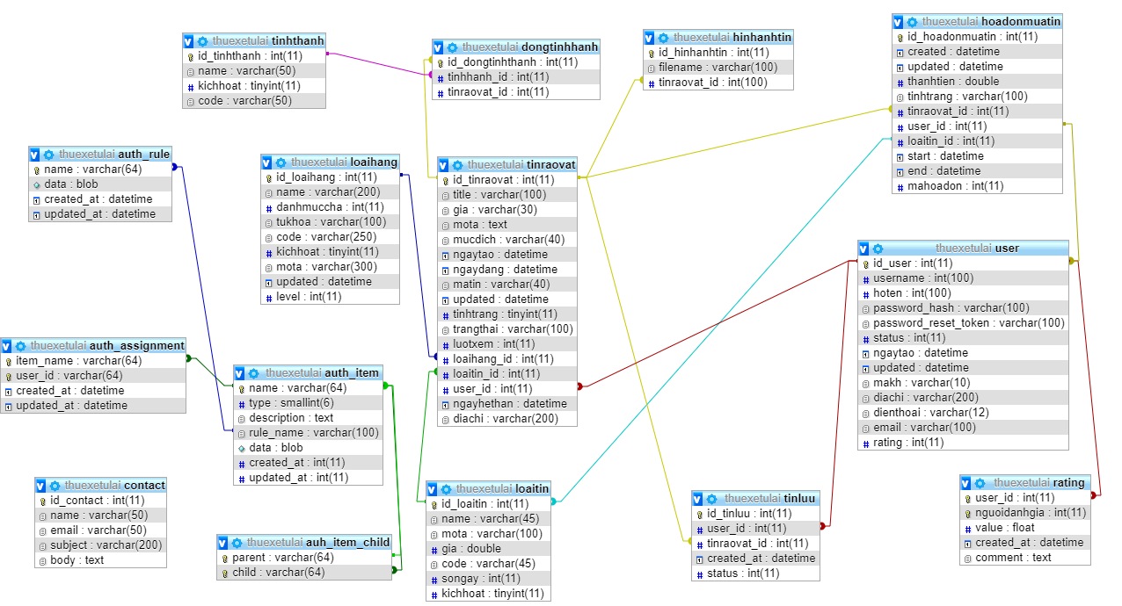

Hình 2.1: Bảng cơ sở dữ liệu

**2.2 THIẾT KẾ BẢNG**

Bảng: Bảng USER

|  |  |  |
| --- | --- | --- |
| **Tên cột** | **Giải thích** | **Ghi chú** |
| Id_username | mã user | Khóa chính |
| Username | Tên đăng nhập |  |
| hoten | Họ và tên |  |
| Password_hash | Password |  |
| Password_reset_token | Nhập lại password |  |
| status | Trạng thái |  |
| ngaytao | Ngày tạo |  |
| updated | Ngày sửa |  |
| makh | Mã khách hàng |  |
| diachi | Địa chỉ |  |
| dienthoai | Điện Thoại |  |
| email | Email |  |
| rating | rating |  |

Bảng: HOADONMUATIN

|  |  |  |
| --- | --- | --- |
| **Tên cột** | **Giải thích** | **Ghi chú** |
| Id_hoadonmuatin | Id hóa đơn mua tin | Khóa chính |
| created | Ngày tạo |  |
| updated | Ngày cập nhật |  |
| thanhtien | Thành tiền |  |
| tinhtrang | Tình trạng |  |
| Tinraovat_id | Tin rao vặt id | Khóa phụ |
| User_id | Người thuê | Khóa phụ |
| Loaitin_id | Loại tin | Khóa phụ |
| Start | Ngày bắt đầu |  |
| end | Ngày kết thúc |  |
| mahoadon | Mã hóa đơn |  |

Bảng: RATING

|  |  |  |
| --- | --- | --- |
| **Tên cột** | **Giải thích** | **Ghi chú** |
| User_id | Tên người dùng | Khóa chính |
| nguoidanhgia | Người đánh giá | Khóa chính |
| value | value |  |
| Created_at | Ngày tạo |  |
| comment | Bình luận |  |

Bảng: TINLUU

|  |  |  |
| --- | --- | --- |
| **Tên cột** | **Giải thích** | **Ghi chú** |
| Id_tinluu | Tin lưu id | Khóa chính |
| User_id | Người thuê | khóa phụ |
| Tinraovat_id | Tin rao vặt Id | Khóa phụ |
| Created_at | Ngày tạo |  |
| status | Trạng hái |  |

Bảng: HINHANH

|  |  |  |
| --- | --- | --- |
| **Tên cột** | **Giải thích** | **Ghi chú** |
| Id_hinhanhtin | ID | Khóa chính |
| filename | filename |  |
| Tinraovat_id | Tin rao vặt id | Khóa phụ |

Bảng: LOAITIN

|  |  |  |
| --- | --- | --- |
| **Tên cột** | **Giải thích** | **Ghi chú** |
| Id_loaitin | Id | Khóa chính |
| name | Tên |  |
| mota | Mô tả |  |
| gia | giá |  |
| code | code |  |
| songay | Số ngày |  |
| kichhoat | Tình trạng |  |

Bảng: TINRAOVAT

|  |  |  |
| --- | --- | --- |
| **Tên cột** | **Giải thích** | **Ghi chú** |
| Id_tinraovat | id | Khóa chính |
| title | Tiêu đề |  |
| gia | giá |  |
| mota | Mô tả |  |
| tinhtrang | Trạng thái |  |
| mucdich | Mục đích |  |
| ngaytao | thời điểm tạo |  |
| ngaydang | Thời điểm đăng |  |
| matin | Mã tin |  |
| updated | Ngày sửa |  |
| tinhtrang | Tình trạng sản phẩm |  |
| trangthai | Trạng thái tin |  |
| luotxem | Lượt xem |  |
| Loaihang_id | Loại hàng id | Khóa phụ |
| Loaitin_id | Loại tin id | Khóa phụ |
| User_id | Người đăng | Khóa phụ |
| ngayhethan | Ngày hết hạn |  |
| diachi | Địa chỉ |  |

Bảng: TINHTHANH

|  |  |  |
| --- | --- | --- |
| **Tên cột** | **Giải thích** | **Ghi chú** |
| Id_tinhthanh | ID | Khóa chính |
| name | Tên |  |
| kichhoat | Tình trạng hoạt động |  |
| code | Code |  |

Bảng: DONGTINHTHANH

|  |  |  |
| --- | --- | --- |
| **Tên cột** | **Giải thích** | **Ghi chú** |
| Id_dongtinhthanh | ID | Khóa chính |
| Tinhthanh_id | Tỉnh thành ID | Khóa phụ |
| Tinraovat_id | Tin rao vặt ID | Khóa phụ |

Bảng: LOAIHANG

|  |  |  |
| --- | --- | --- |
| **Tên cột** | **Giải thích** | **Ghi chú** |
| Id_loaihang | ID | Khóa chính |
| name | Tên |  |
| danhmuccha | Danh mục cha |  |
| tukhoa | từ khóa |  |
| code | Code |  |
| kichhoat | Tình trạng |  |
| mota | Mô tả |  |
| updated | Ngày sửa |  |
| level | Cấp |  |

Bảng: LIENHE

|  |  |  |
| --- | --- | --- |
| **Tên cột** | **Giải thích** | **Ghi chú** |
| Id_contact | ID | Khóa chính |
| name | Tên |  |
| email | Email |  |
| subject | Chủ đề |  |
| body | Nội dung |  |